Réduire les coûts avec les blocs de fonction dédiés au muting
Les nouveaux modes de muting de B&R rendent les barrières immatérielles plus flexibles
Avec ses nouveaux blocs de fonction destinés à la programmation des barrières immatérielles à interface réseau intégrée, B&R facilite la production de petits lots. Programmées avec ces nouveaux blocs, les barrières immatérielles à interface réseau intégrée autorisent le passage d'objets de différentes formes et tailles sans déclencher une réaction de sécurité.
Faire des économies en réduisant le matériel
Les barrières immatérielles à interface réseau intégrée évaluent chacun de leurs faisceaux individuellement. Sans aucun capteur additionnel, la barrière immatérielle détecte le profil de l'objet et transmet les données correspondantes à l'automate de sécurité. Le matériel à utiliser est ainsi minimisé, et l'installation simplifiée.
A chaque mode de muting son bloc de fonction
Chaque mode de muting est proposé sous la forme d'un bloc de fonctions préprogrammé et certifié. Les modes de muting avancés de B&R fournissent toutes les options habituellement requises. Comparés aux méthodes de muting classiques, ils rendent les barrières immatérielles bien plus flexibles. Ainsi, des objets courts ou longs peuvent franchir la même barrière. Une fois installée, la solution ne nécessite plus aucun travail supplémentaire.

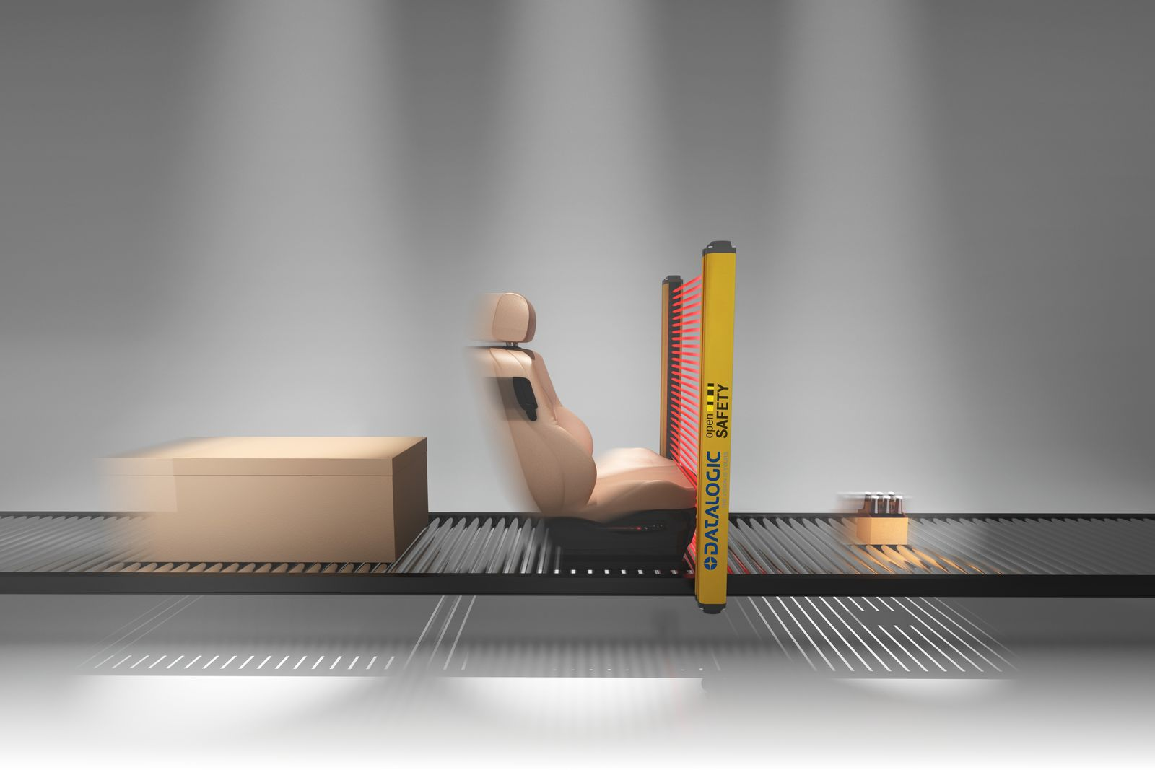
Programmées avec ces nouveaux blocs, les barrières immatérielles à interface réseau intégrée autorisent le passage d'objets de différentes formes et tailles sans déclencher une réaction de sécurité.

A propos de B&R
B&R est une société d'automatismes innovante dont le siège social est basé en Autriche et qui dispose d'agences partout dans le monde. Le 6 juillet 2017, B&R est devenue une business unit du groupe ABB. Comptant parmi les leaders de l’automatisation industrielle, B&R allie technologies avancées et ingénierie de haut niveau pour fournir à ses clients, dans la quasi-totalité des industries, des solutions complètes pour l’automatisation de machines et de lignes, le contrôle de mouvements, la visualisation et la sécurité intégrée. En s’appuyant sur des standards de communication IoT Industriel comme OPC UA, POWERLINK et openSAFETY, et sur le puissant environnement de développement logiciel Automation Studio, B&R façonne l'avenir de l'ingénierie des automatismes. Forte de son leadership technologique, la société puise sa capacité d'innovation dans sa volonté de simplifier les processus et d'aller au-delà des attentes des clients.
Pour plus d'informations : www.br-automation.com

